Технологическая карта урока

Класс, дата | 7 класс, 27.02.2014
Тема | Мир чисел.
Цель | Введение нового лексического материала
Задачи | Образовательные:  - Развитие фонетических навыков.  - Введение нового лексического материала: числительные до 100.  - Формирование навыков словообразования: образование числительных до 100.  - Развитие навыков аудирования.  - Развитие навыков выразительного чтения.  - Развитие навыков диалогической речи.  Развивающие:  1) развивать мышление, память, логику, самостоятельность;  2) расширить кругозор кадет.  Воспитательные:  1)воспитывать уважение к культуре и традициям страны изучаемого языка;
Тип урока | урок введения нового лексического материала
Применяемая технология | технология обучения в сотрудничестве; здоровье сберегающие технологии, игровые технологии
Образовательный продукт урока | Числительные до 100
Оборудование | учебник, интерактивная доска, презентация; стенд "Произносительная таблица" (немецкий язык); стенд-лента "Алфавит" (по немецкому языку).
Источники информации | 1. Яцковская Г.В. Немецкий язык. Серия «Вундеркинды» для 5 классов.

Ход занятия
Этап | Задачи этапа | Деятельность преподавателя | Деятельность кадет | Формируемые универсальные учебные действия | Время
I. Орг.момент |  | Guten Tag! Steht auf! Setzt euch, bitte!  Das Thema unserer Stunde ist die Zahlen. Wie meint ihr, was werden wir in der Stunde machen?  Ja, richtig! Heute lernen wir, wie man die Zahlen von 20 bis 100 bildet. | Дежурный кадет читает рапорт.  Кадеты приветствуют учителя.  Кадеты формулируют тему и цели урока. | Регулятивные УУД: осуществлять целеполагание | 2 мин
II  Фонетическая зарядка  Речевая зарядка | развитие фонет. навыков | Преподаватель предлагает кадетам спеть песню о жуках и посчитать их количество | Кадеты поют песню и подсчитывают жуков | Регулятивные УУД: концентрировать, распределять и переключать внимание, развивать наблюдательность, внимание к деталям. | 5 мин
III. Основной этап | совершенствование лексических навыков  введение нового лексического материала; формирование навыков словообразования  снятие напряжения и усталости  развитие навыков аудирования  развитие навыков выразительного чтения,  развитие навыков диалогической речи | Преподаватель предлагает кадетам вспомнить числа от 1 до 10 (слайд 4-5)  Преподаватель предлагает кадетам прочитать числа и обратить внимание на способ их образования (слайд 6-7)  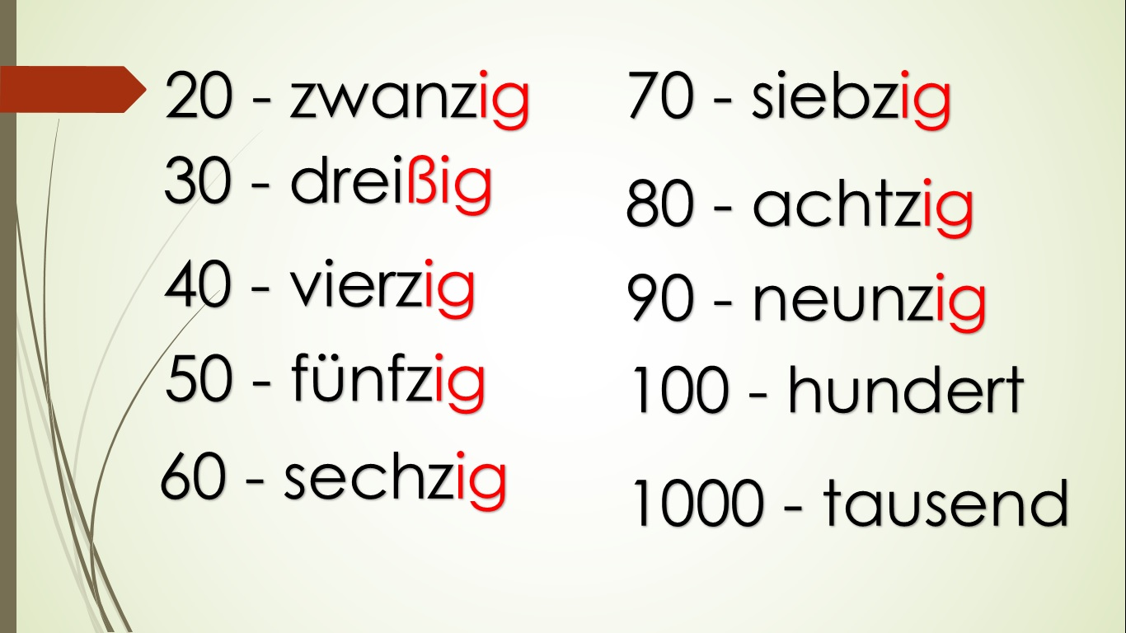  Преподаватель называет число и объясняет, как оно образуется. Затем просит кадет прочитать следующие числа. (Слайд 8-11)  Динамическая пауза. Преподаватель предлагает сделать паузу и поиграть. Кадеты по очереди передают предмет и называют числа по порядку от 1 до 20, кто ошибается, решает пример на вычисления. (Слайд 12)  Преподаватель предлагает кадетам  прослушать аудиозапись 2 раза и формулирует задание перед каждым прослушиванием.  чтение диалога - упр. 6, стр. 107-108. Преподаватель читает диалог вслух.  П: Wir wissen, wie alt sind Tili und Gusti/ Und wie alt seid ihr?  Преподаватель фронтально опрашивает кадет и узнает, сколько им лет.  Затем преподаватель предлагает составить диалог о себе с опорой на слайд 14.  Раздаточный материал | Кадеты читают числа до 19.  Кадеты читают числа и формулируют правило образования числительных в немецком языке.  Кадеты читают числа, выведенные на доске.  Кадеты играют в игру.  Кадеты слушают аудиозапись. После первого прослушивания кадеты отвечают на вопрос: Сколько лет Тили? После второго прослушивания – на вопрос: Сколько лет Густи?  Кадеты повторяют вслед за преподавателем реплики диалога, переводят его, затем читают диалог по ролям.  Кадеты отвечают на вопрос преподавателя, затем составляют диалоги по образцу, данному на доске. Двое кадет читают получившийся диалог.  Кадеты выполняют письменно упражнение. | Личностные УУД: осуществлять творческий подход к учебной деятельности.  Регулятивные УУД: развивать объём внимания через постепенное увеличение количества воспринимаемых единиц развивать наблюдательность, внимание к деталям; действовать по аналогии; развивать механизмы произвольного запоминания информации.  Познавательные УУД: использовать различные опоры (речевой образец, ключевые слова, план и т.д.) для построения собственного высказывания; использовать в качестве опоры для построения устного высказывания различные виды схем и таблиц.  Коммуникативные УУД: адекватно использовать речевые средства для решения различных коммуникативных задач; владеть устной и письменной речью; организовывать и планировать учебное сотрудничество сверстниками; работать в паре. | 33 мин
III. Заключительный | подведение итогов, рефлексия | Учитель подводит итоги урока. На доске выведены некоторые числа, учитель спрашивает кадет, как они называются.  Домашнее задание: 1. Стр. 108 упр. 1 (РТ); 2. выучить числа до 100. | Кадеты вместе с учителем говорят, чему научились на уроке; называют числа, записывают домашнее задание | Личностные УУД: обобщать информацию анализировать свою учебную деятельность  Регулятивные УУД: самостоятельно анализировать условия достижения цели на основе учёта выделенных учителем ориентиров действия в новом учебном материале. | 5 мин

